VirtualBox
Adolfo Sanz De Diego
Noviembre 2016

Acerca de

Autor
- Adolfo Sanz De Diego
  - Blog: asanzdiego.blogspot.com.es
  - Correo: asanzdiego@gmail.com
  - GitHub: github.com/asanzdiego
  - Twitter: twitter.com/asanzdiego
  - LinkedIn: in/asanzdiego
  - SlideShare: slideshare.net/asanzdiego

Licencia
- Este obra está bajo una licencia:
  - Creative Commons Reconocimiento-CompartirIgual 3.0

Fuente
- Las slides y sus fuentes las podéis encontrar en:
  - https://github.com/asanzdiego/curso-intro-linux-web-sql-2016

VirtualBox

¿Qué es?
- Programa de Software Libre.
- Permite instalar un Sistema Operativo dentro de otro.

Descarga
- https://www.virtualbox.org/wiki/Downloads
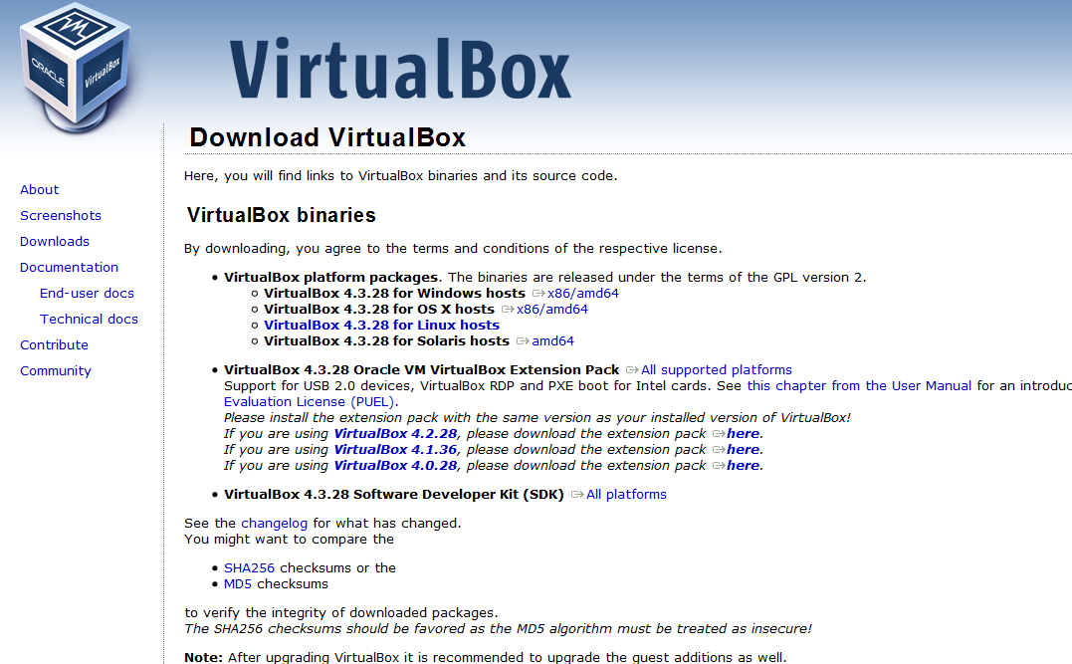

Instalación
- Elegir la versión adecuada para el Sistema Operativo que tenemos instalado.
- Intalar de la forma habitual dependiendo del Sistema Operativo instalado.

Descargar Ubuntu

Ubuntu
- Ubuntu es una districución Linux muy utilizada.

Enlace
- http://www.ubuntu.com/download/desktop
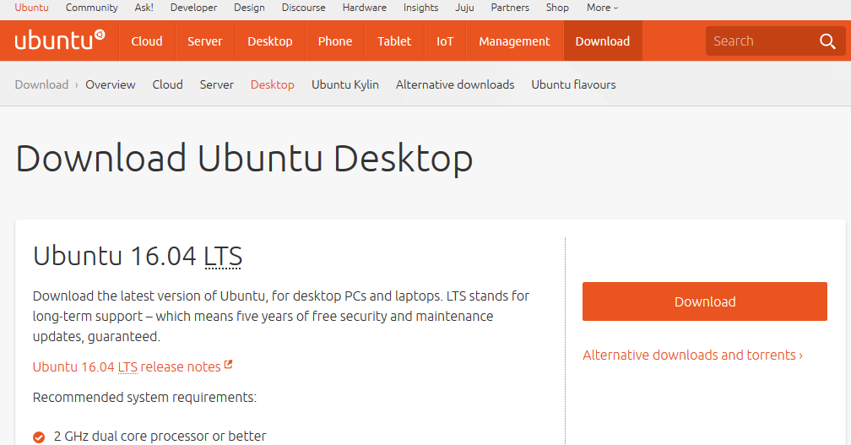

Donativo
- Al pulsar el botón "Download", nos lleva a una página para realizar una donación, y si no queremos donar y continuar pulsamos en la parte inferior en "Not now, take me to the download".
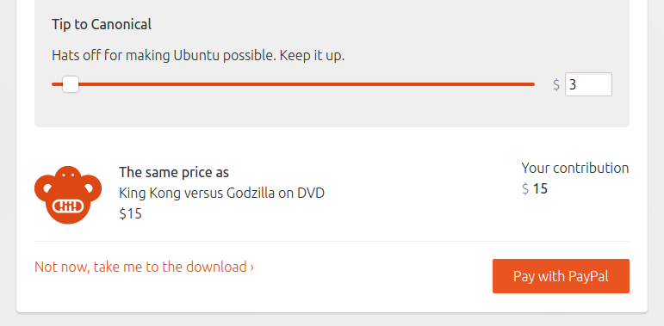

Descarga
- La descarga coomenzará automáticamente, pero si no lo hiciera pulsamos sobre "download now".
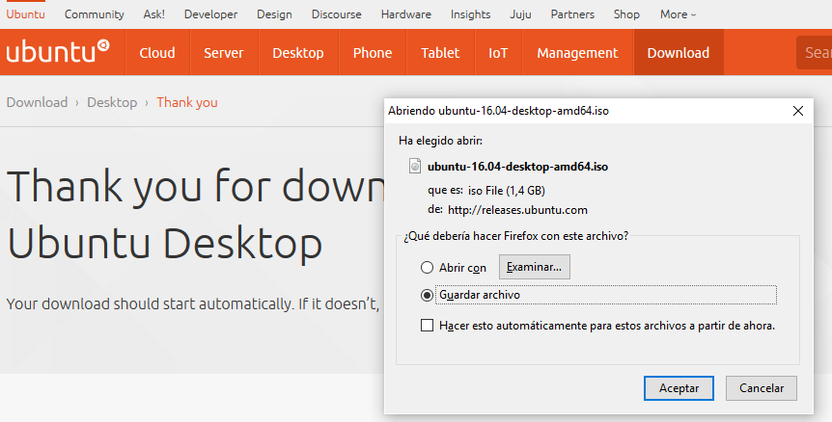

Crear Máquina Virtual

Abrir VirtualBox
- Abrimos VirtualBox:
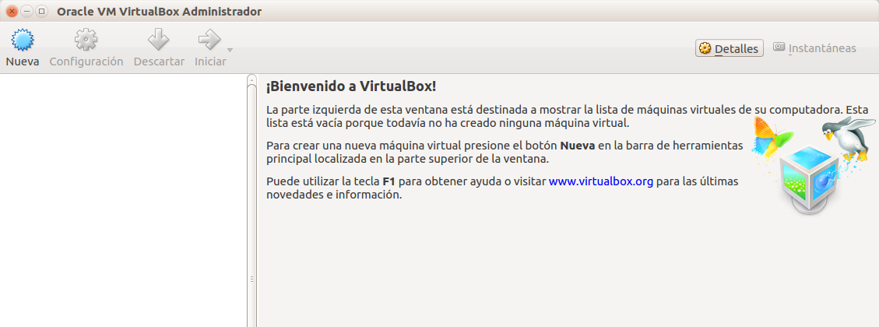

Nueva Máquina Virtual
- Pulsamos sobre "Nueva" para añadir una nueva máquina virtual.
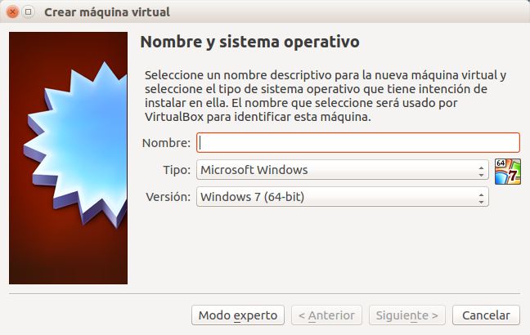

Nombre Máquina Virtual
- En el asistente insertamos en el nombre "Ubuntu".
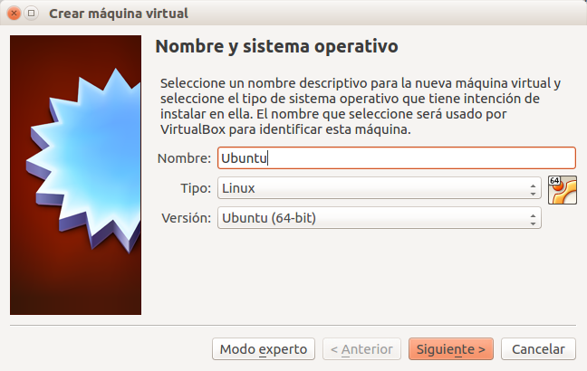

Memoria Máquina Virtual
- Elegimos la cantidad de memoria reservada a Ubuntu:
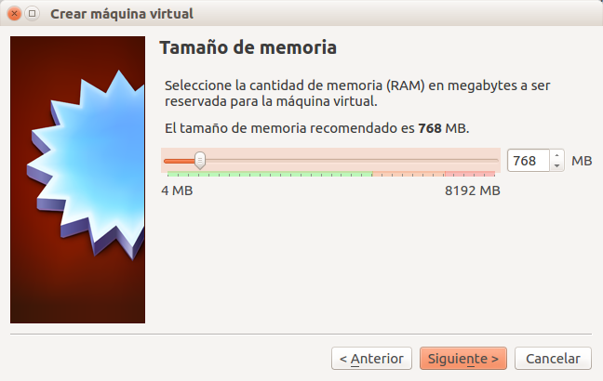

Crear Disco Virtual
- Seleecionamos "Crear disco virtual ahora".
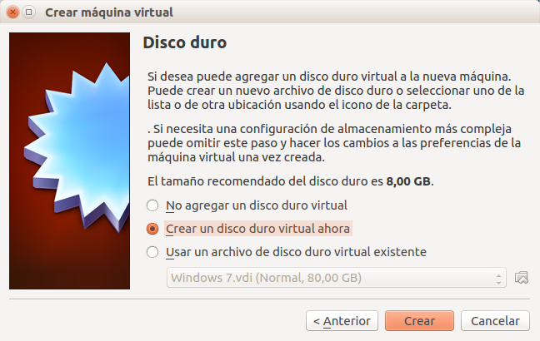

Tipo Disco Virtual
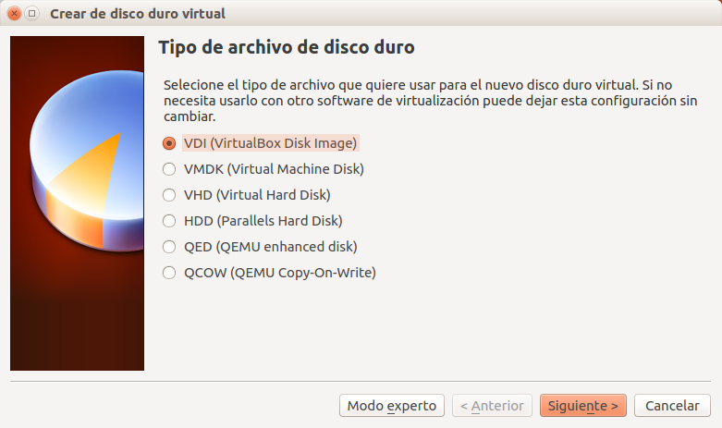

Tipo Almacenamiento
- Seleccionamos "Reservado dinámicamente".
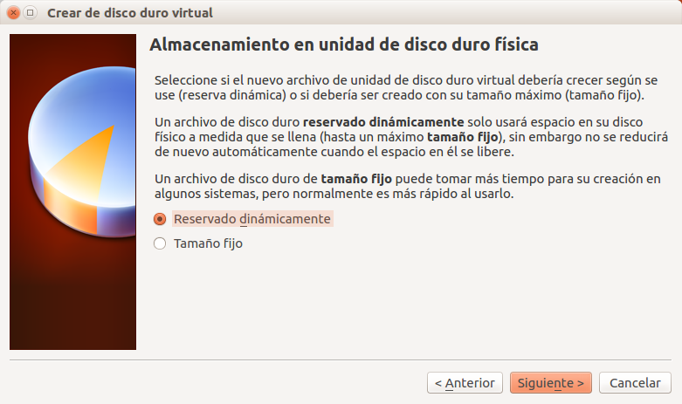

Ubicación y Tamaño
- Podemos seleccionar la ubicación y el tamaño del disco virtual.
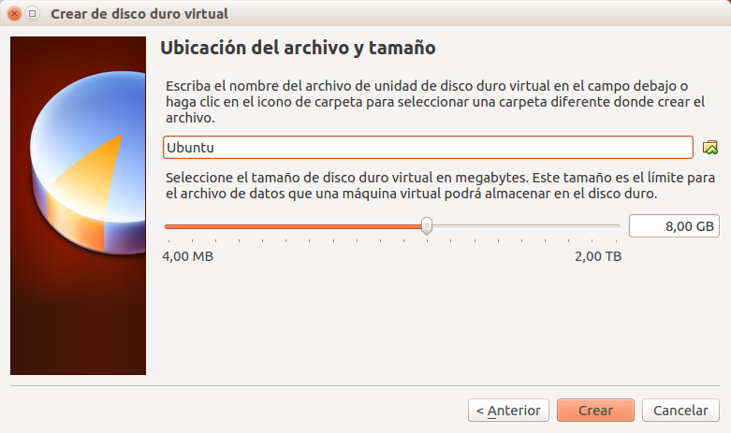

Finalizar
- Si todo ha salido bien nos aparecerá la máquina recién creada en VirtualBox.
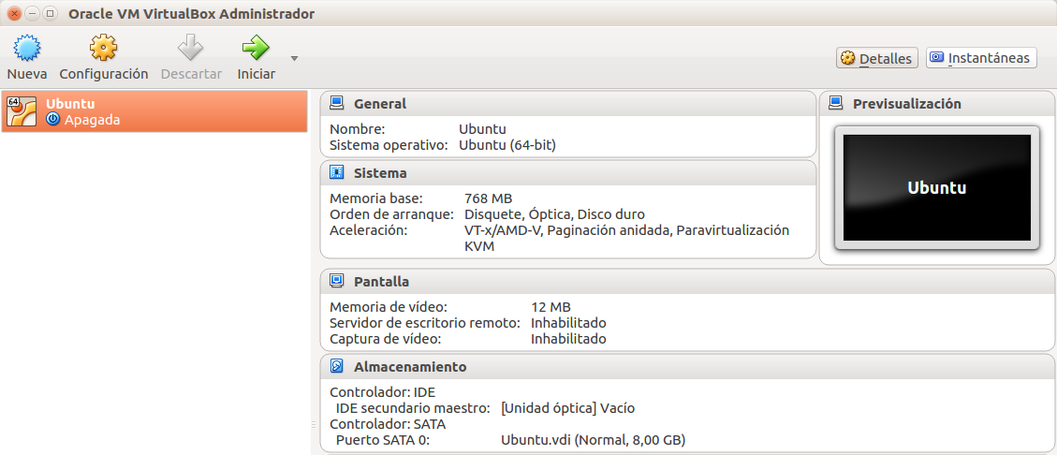

Configurar Máquina Virtual

Abrir configuración
- Seleccionamos máquina recién creada y pulsamos en "Configuración".
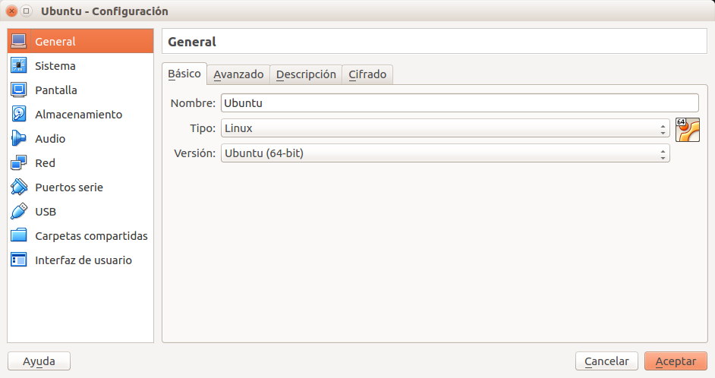

Configurar almacenamiento
- Pulsamos sobre "Almacenamiento".
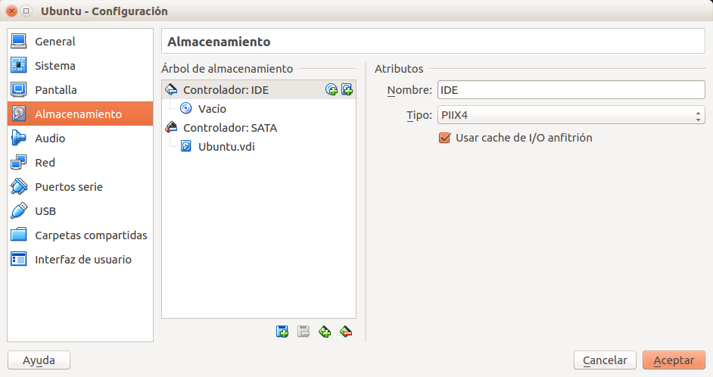

Seleccionar CD Virtual
- Pulsamos sobre el icono "CD" del cuadro "Árbol de almacenamiento" del árbol "Controlador:IDE" que aparece vacío.
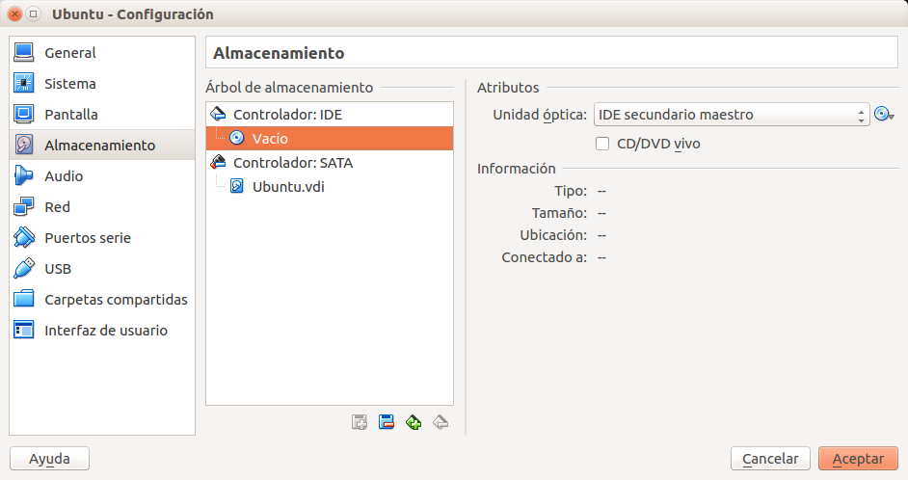

Buscar archivo
- Pulsamos en el icono "CD" de la parte de la derecha.
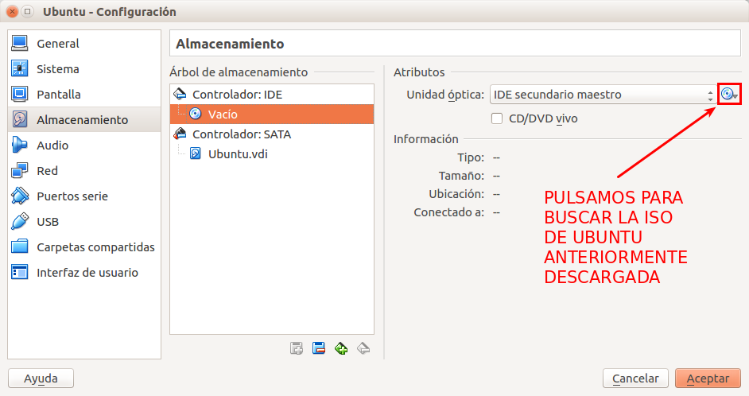

Seleccionar ISO
- Buscamos el archivo ISO de Ubuntu anteriormente descargado.
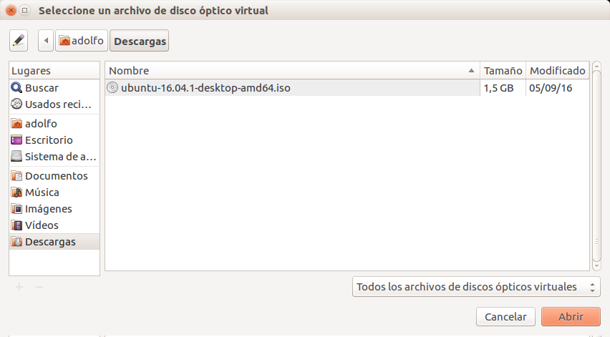

Cerrar configuración
- Si todo ha salido bien nos aparecerá el ISO en la configuración.
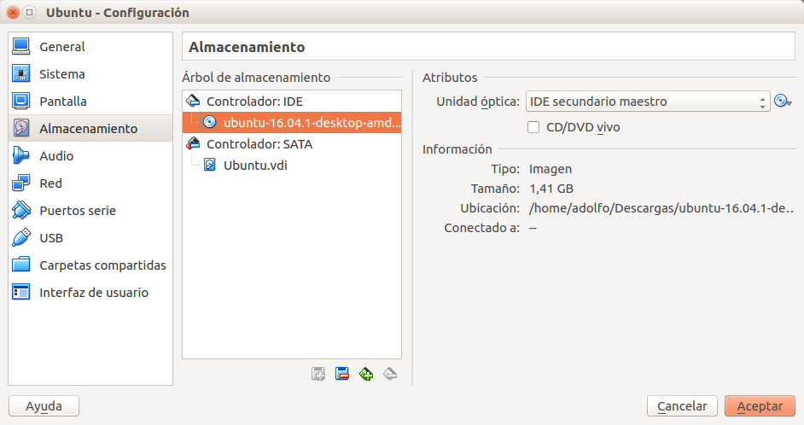

Finalizar
- Si todo ha salido bien nos aparecerá la máquina con la ISO en VirtualBox.
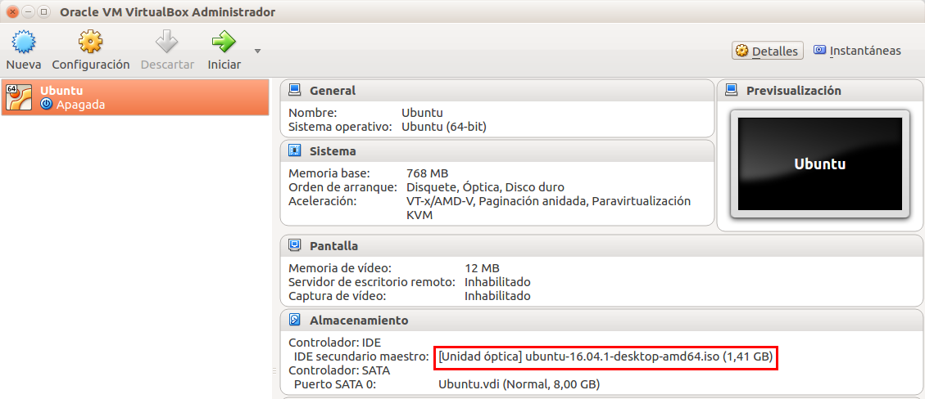

Intalar Ubuntu

Iniciar Máquina Virtual
- Pulsamos sobre el icono de "Iniciar", y el sistema empieza a cargarse.
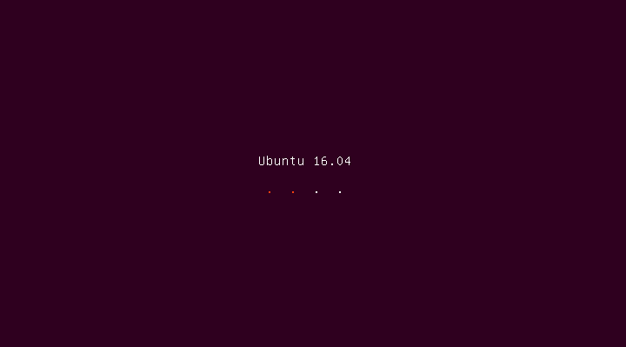

Seleccionar idioma
- Seleccionamos "Español" y pulsamos en "Instalar Ubuntu".
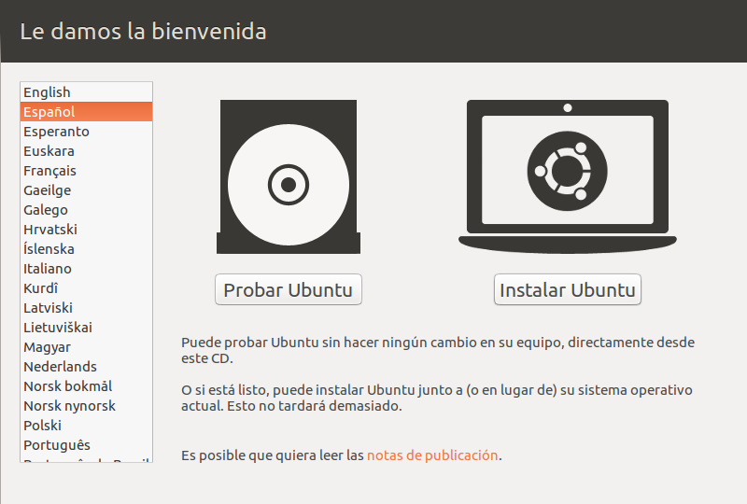

Descagas opcionales
- Podemos seleccionar ciertas Descargas opcionales.
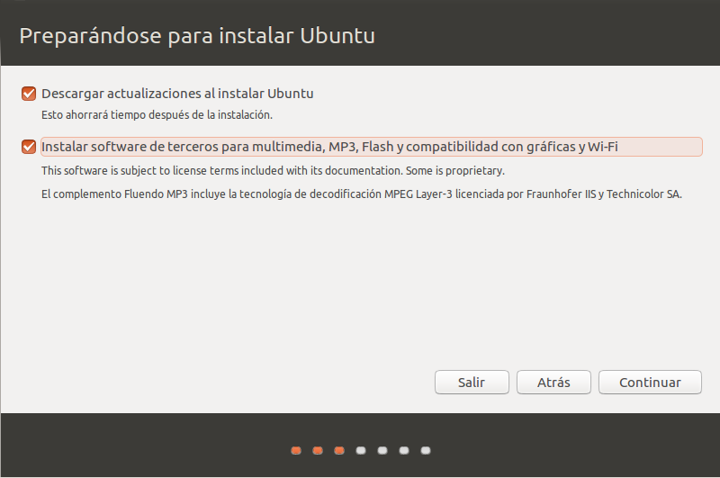

Tipo de instalación
- Seleccionamos "Borrar disco e instalar Ubuntu".
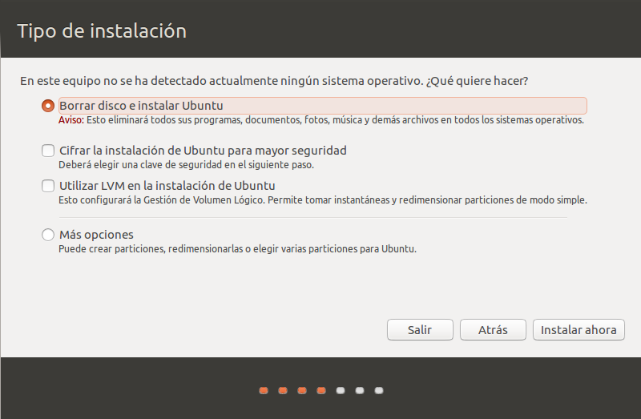

Adevertencia
- Acepamos la advertencia de "cambios en los discos"".
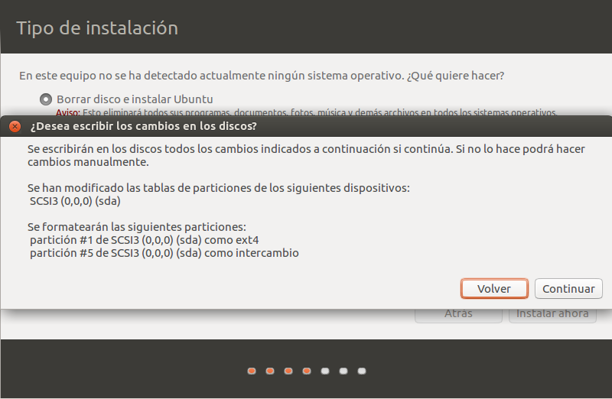

Ubicación
- Introducimos "Madrid" como ubicación.
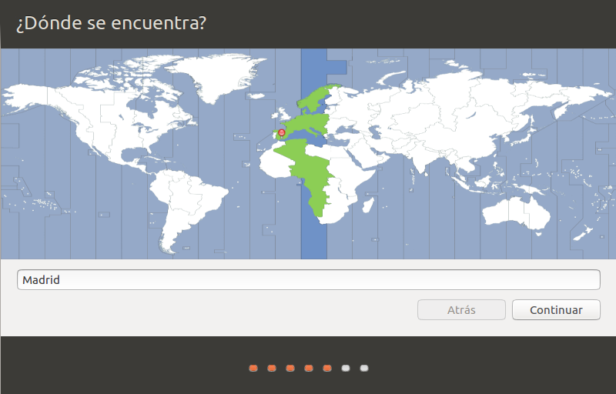

Teclado
- Seleccionamos el "tipo de teclado" de nuestro ordenador.
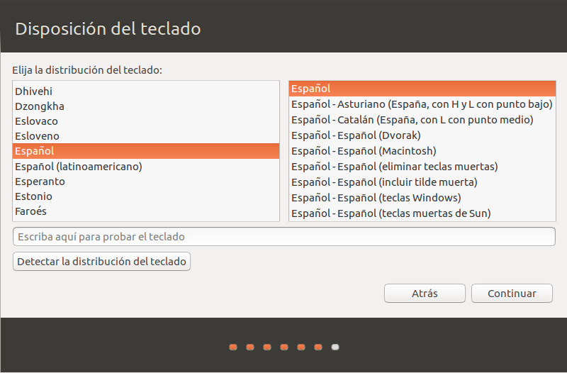

Usuario y contraseña
- Introducimos "Usuario y contraseña".
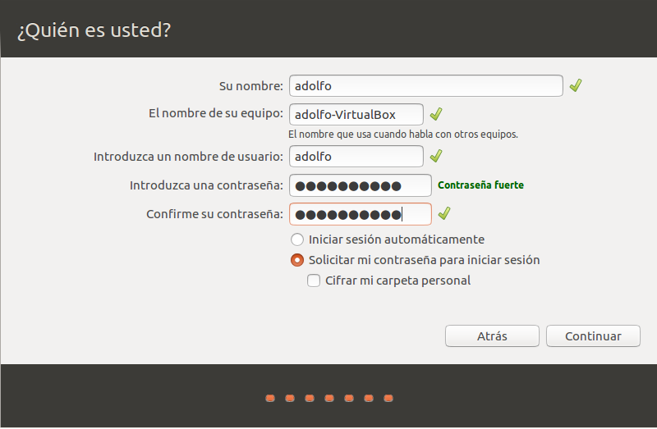

Esperar
- Esperamos a que la instalación termine.
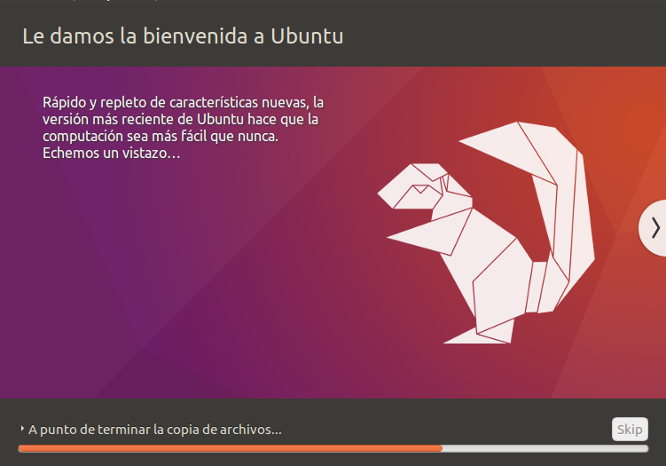

Reiniciar
- Pulsamos en "Reiniciar ahora"
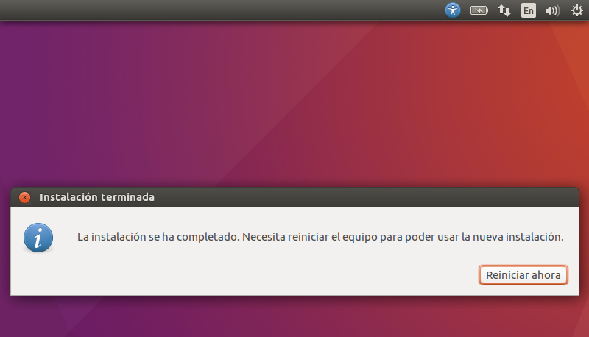

Pulsar ENTER
- Pulsamos "ENTER" para finalizar.
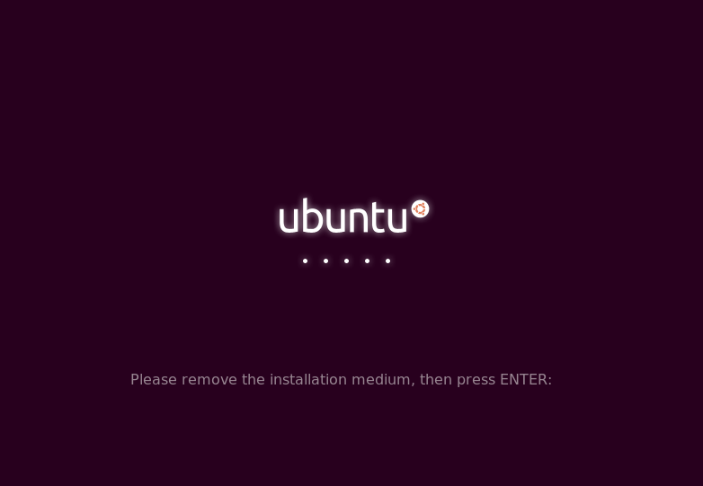

Cargar Ubuntu
- Después del último paso se carga Ubuntu.
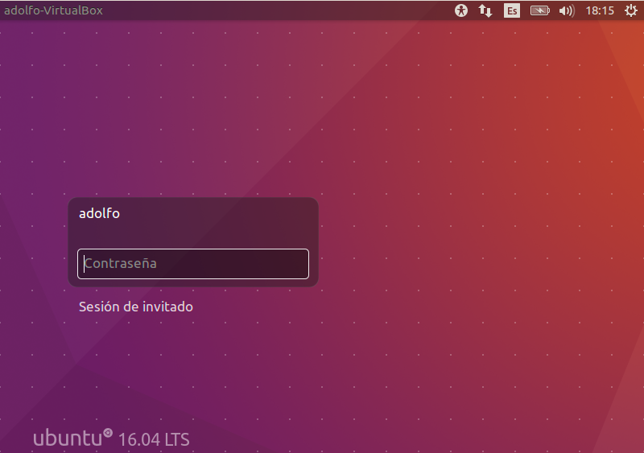

Apagar Ubuntu
- Pulsamos en el botón situado en la parte superior derecha.
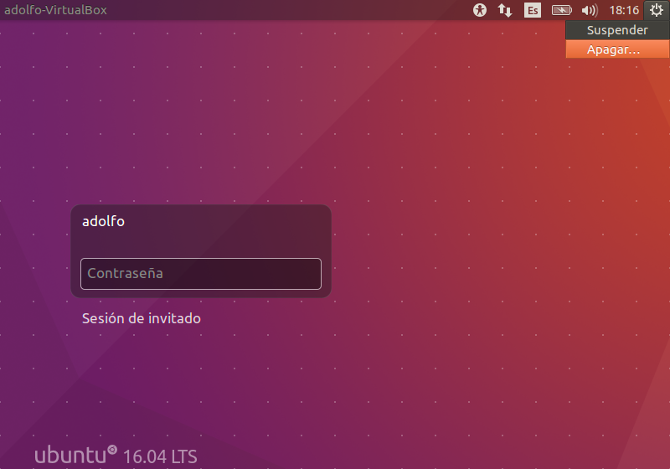

Finalizar
- Aparece una ventana y pulsamos "Apagar"
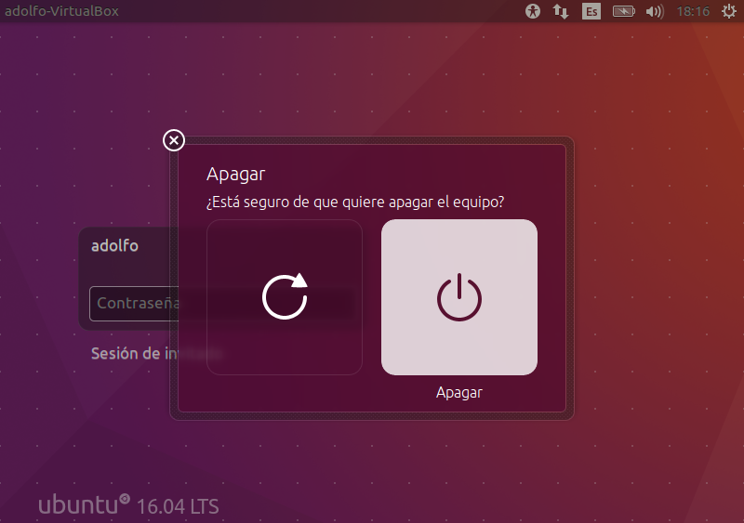

Rearancar
- La próxima vez que queramos ejecutar el sistema pusaremos en "Iniciar".
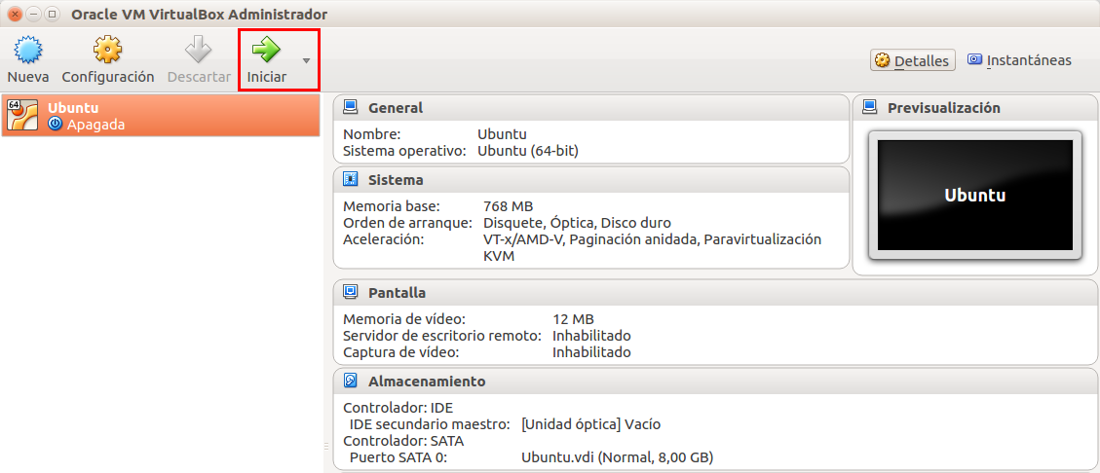

Importar Máquina Virtual

¿Qué es eso?
- Podemos importar máquinas anteriormente creadas.

Importar VDI
- Creamos una máquina virtual igual que antes, pero al crear el Disco Virtual seleccionamos el archivo VDI.

Importar OVF
- Pulsamos en "Archivo > Importar servicio virtualizado..." y seleccionamos el archivo OVF.
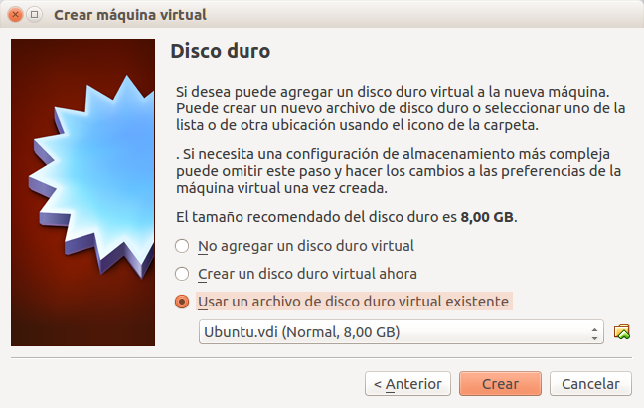

Exportar OVF
- Para ello pulsamos en "Archivo > Exportar servicio virtualizado..." y seguimos las instrucciones.

